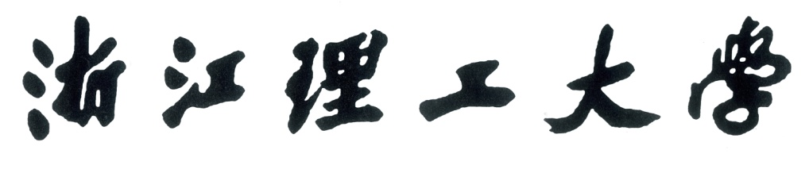**Z S T U**

**Zhejiang Sci-Tech University**

**本 科 毕 业 设 计**

***Bachelor’S THESIS***



**论文题目： 农村生活污水处理远程监测采集器设计**

**专业班级： 13级机械电子工程2班**

**姓名学号： 夏灵能 2013330300327**

**指导教师： 张建义**

**递交日期：**

**浙 江 理 工 大 学**

**机械与自动控制学院**

毕业论文诚信声明

我谨在此保证：本人所写的毕业论文，凡引用他人的研究成果均已在参考文献或注释中列出。论文主体均由本人独立完成，没有抄袭、剽窃他人已经发表或未发表的研究成果行为。如出现以上违反知识产权的情况，本人愿意承担相应的责任。

声明人（签名）：

年 月 日

**摘 要**

摘要内容(宋体，小四号)为500字左右。

此处采用“正文”样式，应用时选中文字，点击，样式——正文，如下图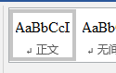

关键词：水质监测；无线通讯；远程传输；STM32F030

**Abstract**

摘要内容(Times New Roman,小四号)，此处采用“正文”样式

Key words：water examination; wireless communication; remote transmission; STM32F030

目 录

摘 要

Abstract

第1章 绪论 1

1.1 背景和意义 1

1.1.1 背景 1

1.1.2 意义 1

1.2 国内外研究现状 2

第2章 农村生活污水处理远程监测采集器原理 3

2.1 农村生活污水处理远程监测采集器所在系统的系统框架 3

2.2 系统中所采用的水质传感设备 4

2.2.1 PH190控制器 4

2.2.2 在线溶氧仪 4

2.2.3 浊度在线分析仪 4

2.2.4 电导率仪 4

2.2.5 奥新压力仪 4

2.3 水质传感设备与农村生活污水处理远程监测采集器的通讯方式及通讯协议 4

2.3.1 RS485 4

2.3.2 CRC16 4

2.3.3 各传感设备协议 4

2.4 农村生活污水处理远程监测采集器硬件设计 4

2.4.1 需求分析 4

2.4.2 主控芯片选型及核心电路设计 5

2.4.3 RS485通讯模块设计 10

2.4.4 OLED显示模块设计 11

2.4.5 供电模块及电压监测电路设计 11

2.4.6 NRF24L01无线通讯模块设计 13

2.4.7 农村生活污水处理远程监测采集器PCB设计及焊接 13

2.5 农村生活污水处理远程监测采集器软件设计 15

2.5.1 En.stm32cubef0 Firmware 介绍及移植 15

2.5.2 RS485通讯模块驱动程序设计 16

2.5.3 OLED显示模块驱动程序设计 17

2.5.4 NRF24L01无线通讯模块驱动程序设计 17

2.5.5 各水质传感设备驱动程序设计 17

2.5.6 主函数框架设计 17

2.6 系统中所采用的服务器 17

2.7 服务器与农村生活污水处理远程监测采集器的通讯方式及通讯协议 17

参考文献 18

致 谢 21

# 绪论

## 背景和意义

### 背景

自从上个世纪80年代诞生于美国以来**[1]**，关于远程数据采集器的研究已经持续了30多个年头。从最早的8位处理器到后来的16位处理器再到现在的32位处理器甚至64位处理器，这些年来，远程数据采集器见证了嵌入式处理器的发展以及该领域的各种技术革新。到今天，远程数据采集器的开发技术已经相当成熟，但是仍然有许多新技术源源不断地加入进来，并且随着智能家居等概念的兴起，该领域的研究将再次成为热点。

当前，远程数据采集技术主要应用于远程无线抄表（包括水表、电表、燃气表等）、工厂生产监测、环境数据采集等。国内外也有将远程数据采集技术应用于水质监测以及水处理设备数据采集的先例。由于该技术目前处于成熟阶段，且有丰富的应有经验，在水处理领域应用并无问题。本课题是该技术在农村生活污水处理这个特定场景下的应用。

### 意义

水是生命之源，没有人能否认水对生命的重要性。我国淡水资源丰富，总量为28000亿立方米，占全球淡水资源总量的6%。仅此于巴西、俄罗斯、加拿大，处于世界第四的水平。然而我国水资源存在两个严重问题。一是人均水资源短缺，我国作为人口大国，人均淡水资源仅为世界人均水资源的四分之一，在世界上名列第110位；二是水污染严重，由于工业废水及生活污水等的大量排放，导致相关疾病频发。浙江省省委十三届四次全会，做出了“五水共治”决策：治污水，防洪水，排涝水，保供水，抓节水。其中治污水排在首位，可见对污水治理的重视程度。

在污水处理的对象中，除了高度发展的城市，还有广大处于发展中的农村。相比城市污水处理厂的大规模集中处理方式，农村的污水处理站规模更小也更加分散，管理起来难度更大。本课题为了帮助解决农村生活污水处理站数据采集困难的问题设计了远程监测采集器，方便了处理站的数据采集工作，同时也降低了农村污水处理的成本，使得农村生活污水处理工作能够有序地顺利展开。

## 国内外研究现状

# 农村生活污水处理远程监测采集器原理

## 农村生活污水处理远程监测采集器所在系统的系统框架

整套农村生活污水处理远程监测采集系统由3部分组成，分别是：水质传感设备、农村生活污水处理远程监测采集器、服务器。

各部分在系统中的作用：

水质传感设备：负责水质信号的采集、处理、模数转换、采样以及数据上传。通过水质传感设备搭载的传感器将水质信息转化为电信号，并完成信号的前期处理，如：滤波、放大等。然后水质传感设备对完成前期处理的信号进行模数转换，使模拟信号转变为适合输入计算机系统的数字信号。再对转换好的数字信号进行采样，计算采样数据得出实际的水质信息，并将当前水质信息显示在水质传感设备的屏幕上。当主机，即远程监测采集器，请求水质数据时，水质传感设备将数据按照特定的协议进行打包并上传。

信号>预处理>A/D转换>数字信号处理器或计算机>结果显示

农村生活污水处理远程监测采集器：负责从水质传感设备获取水质信息，并将水质信息上传服务器。远程监测采集器定期向各个从机，即水质传感设备，发送命令以请求各种水质数据。然后对接受到的数据包进行解析，并记录、显示各种水质数据。再定期将记录的各种数据上传服务器。

服务器：负责接收远程监测采集器上传的数据，并为用户通过网络获取这些数据提供平台。

## 系统中所采用的水质传感设备

### PH190控制器

### 在线溶氧仪

### 浊度在线分析仪

### 电导率仪

### 奥新压力仪

## 水质传感设备与农村生活污水处理远程监测采集器的通讯方式及通讯协议

### RS485

### CRC16

### 各传感设备协议

## 农村生活污水处理远程监测采集器硬件设计

### 需求分析

远程监测采集器需要实现：

1. 通过RS485总线与多个水质传感设备进行数据传输

使用RS485总线进行通信，需要占用主控芯片的UART资源。但是一个RS485驱动器的驱动能力至少可以驱动32个接收器，所以所选用的主控芯片只需拥有1个以上UART资源。但是为了使可能用到的串口通讯不和RS485总线通讯发生冲突，当然可以进行分时复用解决这个问题，选用拥有2个及以上UART资源的主控芯片，而且目前市面上主流的主控芯片普遍拥有2个以上UART口。

1. 显示最新水质数据

为了显示最新的水质数据，需要为远程监测采集器配备一块显示屏。目前市面上主流的显示屏分为LCD和OLED两种。从操作方便和性价比两方面综合考虑，决定为远程监测采集器配备一块支持I2C总线通讯的0.96英寸OLED显示屏模块，分辨率为128*64 。相较于相同分辨率的LCD显示屏模块，该OLED显示屏模块价格更低，尺寸更小，功耗更低，而且技术更加先进。考虑到显示的数据内容比较简单，这个分辨率的OLED屏幕模块是相当合适的选择。

为了操作该OLED模块，主控芯片需要拥有I2C总线资源。

1. 将水质数据上传服务器

无线远传设备大多采用GPRS或者4G将数据上传服务器，这种设计适合无线远传设备与服务器在空间上存在较大距离的场景。考虑到农村生活污水处理厂一般不会位于荒郊野外，一般都能实现通电通网的条件，本系统采用raspberry pi 3B+搭建一个服务器，并使用raspberry pi 3B+自带的引脚连接NRF24L01模块，与远程监测采集器上搭载的NRF24L01模块通过2.4Ghz无线通讯。采用这种设计，除了充分使用农村生活污水处理厂的宽带资源外，每个远程监测采集器每年可以节省可观的移动数据流量费用。

为了使用NRF24L01模块，主控芯片需要拥有SPI总线资源。

1. 临时保存水质数据

为了实现数据批量上传服务器，需要在两次数据上传之间零时保存水质数据。由于每个水质传感设备每次上传的数据量较小，仅为几个BYTES或者十几个BYTES，所以只需选择一块FLASH稍微大一点的主控芯片，就可以剩下一块FLASH芯片及其外围电路。

### 主控芯片选型及核心电路设计

目前市场上主流的主控芯片按照位宽大致可分为3类，分别是：8位MCU（如51系列、STM8系列等）、16位MCU（如MSP430系列）、32位MCU（如STM32系列）。由于远程监测采集器对于性能基本没有太高要求，即使是性能相对来说最弱的51系列主控芯片也完全能够实现功能。但是考虑到51为代表的8位处理器年代久远，性价比较低，虽然还在市面上流通，但更大的作用是用于单片机入门的教学，在价格相同甚至更低，性能数倍于8位处理器的32位处理器面前毫无优势可言，因为现在是一个花8位处理器的钱能买32位处理器的时代。

当下最流行的32位处理器应该非ST公司推出的STM32系列莫属了。该系列MCU使用者众多，资料丰富，所以开发难度较低，是用于远程监测采集器设计开发的理想MCU。

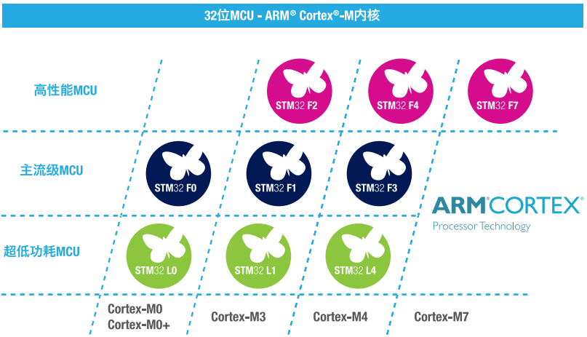

**图 2-1 ST公司32位MCU ARM Cortex-M内核产品**

如图2-1所示，ST公司的32位ARM Cortex-M 内核MCU一共有9个系列。目前市面上最流行的开发板主要为基于Cortex-M3内核的主流级MCU STM32F1系列和基于Cortex-M4内核的高性能MCU STM32F4系列 。但是由于没有过高的性能要求以及超低功耗要求，基于Cortex-M0内核的主流级MCU STM32F0系列足以满足远程监测采集器设计的需求。

STM32F0系列又可以细分为4个小类，分别为STM32F0x0超值型、STM32F0x1基本型、STM32F0x2 USB产品线、STM32F0x8超低电压。由于没有特殊需求，所以排除STM32F0x2 USB产品线和STM32F0x8超低电压。在剩下的STM32F0x0超值型、STM32F0x1基本型当中，处于成本考虑决定从STM32F0x0超值型系列芯片中选取一款芯片用于远程监测采集器的设计。

STM32F0x0超值型系列各MCU资源如图2-2所示。

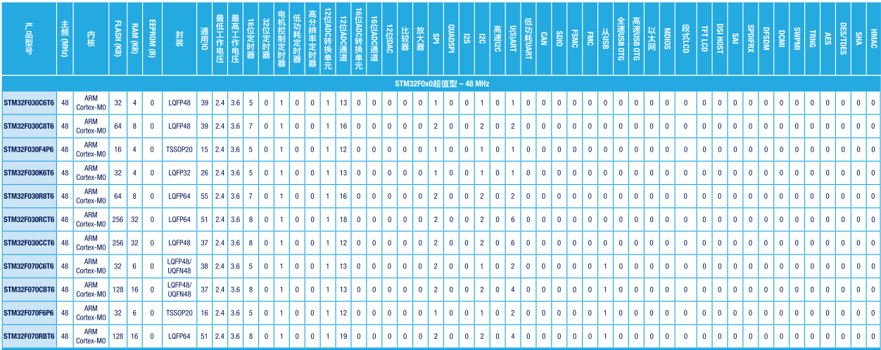

**图 2-2 STM32F0x0超值型系列MCU**

由于需要临时保存水质数据，所以不考虑FLASH容量为32KB及以下的MCU。在FLASH容量为64KB及以上的MCU中选择了STM32F030C8T6 这款MCU用于远程监测采集器的设计开发。当然要使用一块芯片开发产品之前，除了要考虑芯片的资源以及性能之外，还需要考虑芯片的使用条件限制。由于远程监测采集器并不需要在极端环境下工作，STM32F030C8T6可以满足条件，表2-1为芯片所在系列的数据手册对工作条件的描述。

|  |  |  |  |  |  |
| --- | --- | --- | --- | --- | --- |
| Symbol | Parameter | Condition | Min | Max | Unit |
| fHCLK | Internal AHB clock frequency |  | 0 | 48 | MHZ |
| fPCLK | Internal APB clock frequency |  | 0 | 48 |
| VDD | Standard operating voltage |  | 2.4 | 3.6 | V |
| VDDA | Analog operating voltage | Must have a potential equal to or higher than VDD | 2.4 | 3.6 | V |
| VIN | Input voltage on FT and FTf pins |  | VSS-0.3 | VDD+4.0 | V |
| Input voltage on TTa pins |  | VSS-0.3 | 4.0 | V |
| Input voltage on any other pin |  | VSS-0.3 | 4.0 | V |
| PD | Power dissipation at TA=85℃ for suffix 6 | LQFP64 | - | 444 | mW |
| LQFP48 | - | 364 |
| LQFP32 | - | 357 |
| TSSOP20 | - | 182 |
| TA | Ambient temperature for 6suffix version | Maximum power dissipation | -40 | 85 | ℃ |
| Low power dissipation | -40 | 105 |
| TJ | Junction temperature range | 6suffix version | -40 | 105 | ℃ |

**表 2-1 General operating conditions for STM32F030**

STM32F030C8T6的零售价为4元人民币左右每片甚至低于一些51内核的8位MCU，但是Cortex-M0内核的32位MCU性能远高于51内核的8位MCU，其性价比可见一斑，使用高性价比的MCU开发产品将会给产品带来更加强大的竞争力。

STM32F030C8T6核心电路设计

再强大的MCU也不可能离开最基本的外围电路工作，STM32F030C8T6也不例外，合适的核心电路设计是芯片正常工作的基础。

核心电路需要解决芯片的供电、Boot选择、时钟、复位电路等基本需求。

对于供电电压，在数据手册 STM32F030x4 STM32F030x6 STM32F030x8中的3.5章Power management中的3.5.1节Power supply schemes中有如下定义：

VDD = 2.4 to 3.6 V: external power supply for I/Os and the internal regulator. Provided externally through VDD pins.

VDDA = 2.4 to 3.6 V: external analog power supply for ADC, Reset blocks, RCs and PLL. The VDDA voltage level must be always greater or equal to the VDD voltage level and must be provided first.

即该手册定义的芯片需要提供两类电源，分别为模拟电源VDDA和供电电源VDD，且模拟电源必须首先供应同时不得低于供电电源。鉴于两者电压都处于2.4到3.6伏之间，处于简化电路的考虑，将两者统一供给3.3伏电压，并将两者通过0欧姆电阻连接。

对于Boot选择，在数据手册中的第3.3章Boot modes中有如下定义：

At startup, the boot pin and boot selector option bit are used to select one of three boot options:  
• Boot from User Flash  
• Boot from System Memory  
• Boot from embedded SRAM  
The boot loader is located in System Memory. It is used to reprogram the Flash memory by using USART on pins PA14/PA15 or PA9/PA10.

不同于一般芯片拥有BOOT0、BOOT1两个引脚控制BOOT选项，数据手册定义的这些芯片只留出一个BOOT0，另外一个通过串口访问System Memory中的boot loader进行操作，以软件的方式实现。所以，BOOT电路只需能够配置BOOT0脚即可。

对于时钟，在数据手册中的第3.6章Clocks and startup中有如下定义：

System clock selection is performed on startup, however the internal RC 8 MHz oscillator is  
selected as default CPU clock on reset. An external 4-32 MHz clock can be selected, in which case it is monitored for failure. If failure is detected, the system automatically switches back to the internal RC oscillator.

即复位后选择以内部8M晶振为默认CPU时钟，但也可以选择外部4-32M晶振。使用外部晶振时会监测是否起振失败，若失败则自动切换回内部晶振。

所以理论上完全可以省略外部晶振，但考虑到外部晶振的最高频率可达内部晶振的4倍，决定留出外部晶振电路，以备后期可能的高频应用之需。

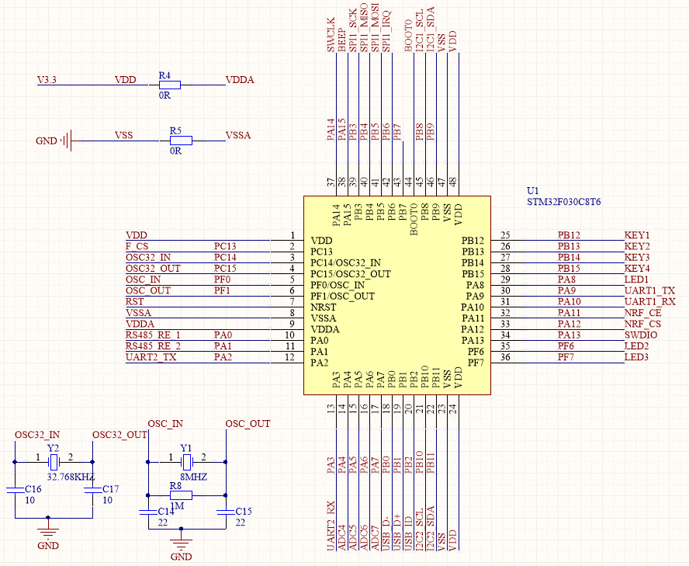

**图 2-3 STM32F030C8T6核心电路原理图**

最终，基于STM32F030C8T6设计的远程监测采集器核心电路如图2-3所示。

### RS485通讯模块设计

与远程监测采集器连接的各个水质传感设备来自不同的厂家，但是他们都有一个功能，就是支持RS485通讯。为了实现与这些水质传感设备之间的数据交互，远程监测采集器必须支持RS485通讯并且兼容各水质传感设备厂家定义的通讯协议。

RS485电平无法直接与STM32F030C8T6相连接，需要使用电平转换芯片。这里选用的电平转换芯片为RS485电路中常用的SP3485芯片。根据SP3485芯片的DATASHEET中的描述：The SP3481 and the SP3485 are a family of +3.3V low power half-duplex transceivers that  
meet the specifications of the RS-485 and RS-422 serial protocols. 该芯片可以使用3.3伏电源供电且支持RS485协议。

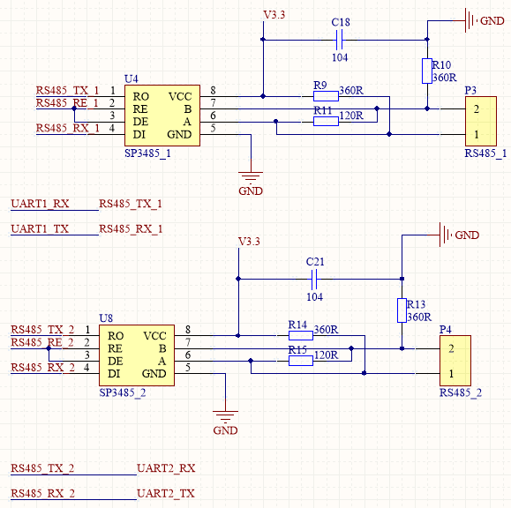

**图 2-4 RS485模块原理图**

如图2-4所示，远程监测采集器上设计了两个RS485模块，其中RS485_1由串口1控制，其中RS485_2由串口2控制。每个RS485分别有一个120欧姆的终端匹配电阻和两个360欧姆的偏置电阻，偏置电阻保证了空闲时信号不会波动。

### OLED显示模块设计

在需求分析中已经确定要为远程监测采集器配备一块支持I2C通讯的0.96寸OLED屏幕。出于简化设计以及降低成本的考虑，没有为远程监测采集器采用裸屏而是采用成熟的，广泛应用的OLED显示屏模块。这样可以在PCB上省略OLED屏的外围电路，而只需要提供I2C总线接口以及电源和地。

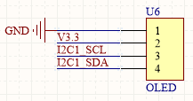

**图 2-5 OLED模块原理图**

如图2-5所示，只需要为OLED模块留出1个4针接口，简化电路图也就提高了电路的可靠性。

### 供电模块及电压监测电路设计

目前，嵌入式设备中最常用的电源电压是5V和3.3V。截至目前，在整个远程监测采集器设计中，无论是核心电路还是RS485电路还是OLED模块电路使用到的供电电压都是3.3V，之后需要用到的NRF24L01模块也可以使用3.3V供电。并且在远程监测采集器中没有使用到其它电压值的供电的器件。所以，理论上整个远程监测采集器只需要设计3.3V的电源即可。但是考虑到5V电源供电器件广泛应用，若只提供3.3V电源将会对后续的功能升级造成很大的限制，所以决定加上5V电源的设计。最终，远程监测采集器将提供5V和3.3V两种电压值的供电模块。

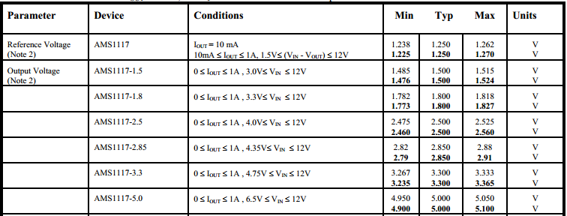

**图 2-6 Electrical characteristics for AMS1117**

经过筛选，决定采用广泛使用的AMS1117系列稳压芯片，具体型号分别为AMS1117_3.3和AMS1117_5.0 。如图2-6中AMS1117系列芯片的电气特性所示，这两块电源稳压芯片的最大输入电压均为12V，所以远程监测采集器采用12V直流电源适配器供电。另外远程监测采集器还配备了移动端常用的Micro USB 接口,可以通过电压值为5V的手机电源适配器为之供电，在电流需求不高的情况下可以通过电脑的USB口对远程监测采集器进行供电，这种供电方式在使用电脑通过USB与远程监测采集器进行数据交互的应用场景下显得十分便利。

当然，为了防止在使用USB时将5V电压直接接到12V供电电压而导致损坏5V电压设备的情况，在电路中加入二极管保证电流只能从5V流向供电电压而不可逆向流动。

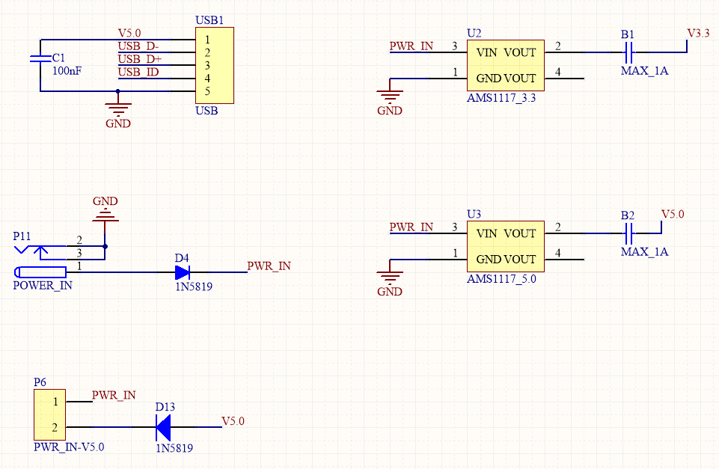

**图 2-7 电源模块原理图**

为了使远程监测采集器拥有监测自身电压情况的能力，以便在电压异常时即使报警，所以使用STM32F030C8T6自带的ADC资源监测电源模块电压状况。图2-8为电压监测模块的原理图。

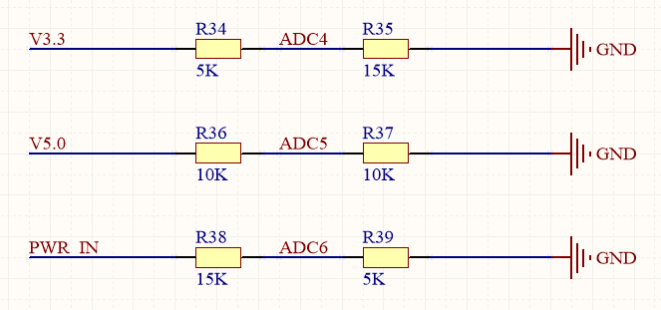

**图 2-8 电压监测模块原理图**

### NRF24L01无线通讯模块设计

远程监测采集器采用NRF24L01模块通过2.4Ghz无线与服务器进行数据交互。出于简化设计以及降低成本的考虑，没有为远程监测采集器重新设计NRF24L01芯片外围电路及天线电路而是采用现成的NRF24L01模块。这样设计的好处是可以省略外围电路，而只需要提供SPI总线接口、片选、使能以及电源和地。

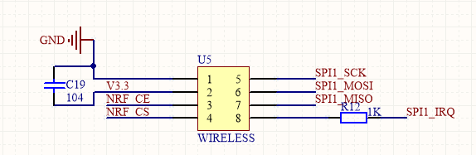

**图 2-9 NRF24L01模块原理图**

### 农村生活污水处理远程监测采集器PCB设计及焊接

在完成远程采集监测采集器的原理图设计之后，进行了远程监测采集器的PCB设计。PCB采用双层设计，双面敷铜，成品尺寸为50mm*50mm 。

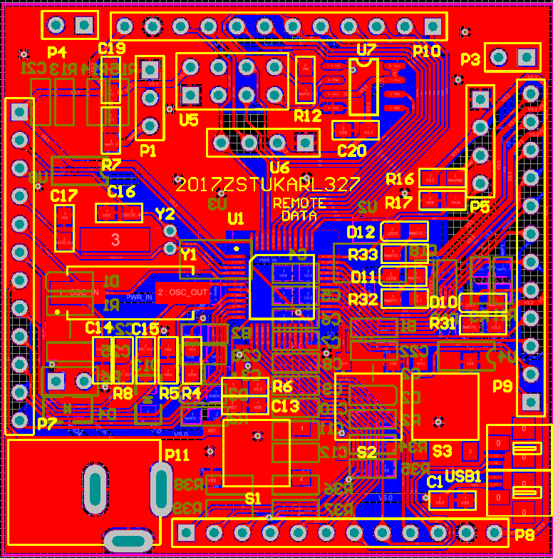

**图 2-10 远程检测采集器PCB图**

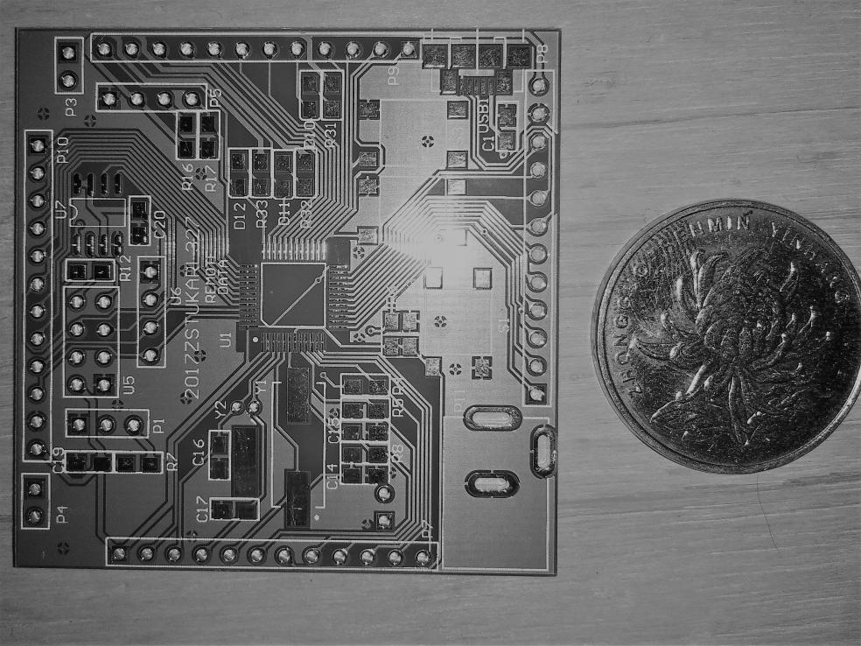

**图 2-11 远程监测采集器PCB实物图**

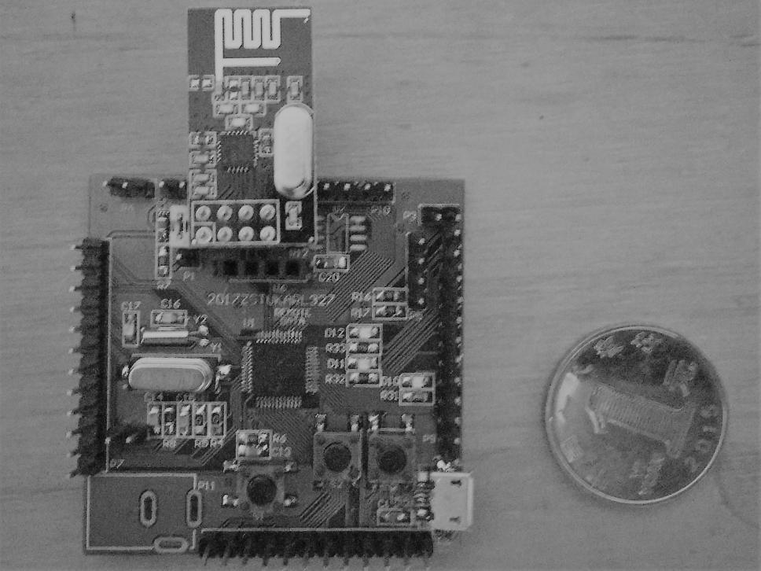

**图 2-12 远程监测采集器焊接实物图**

图2-11为使用远程监测采集器PCB图制作出来的PCB实物图，而图2-12则是使用远程监测采集器PCB实物焊接完成的成品。

## 农村生活污水处理远程监测采集器软件设计

### En.stm32cubef0 Firmware 介绍及移植

En.stm32cubef0是ST公司为STM32F0系列MCU提供的官方固件库。下载路径为：[http://www.st.com/en/embedded-software/stm32cubef0.html](http://www.st.com/en/embedded-software/stm32cubef0.html。在该页面点击GET)在该页面点击GET SOFTWARE 将会跳到该页底部，再点击STM32CubeF0后面的GET SOFTWARE将会开始下载，但是要在官网下载文件需要实现注册账号。

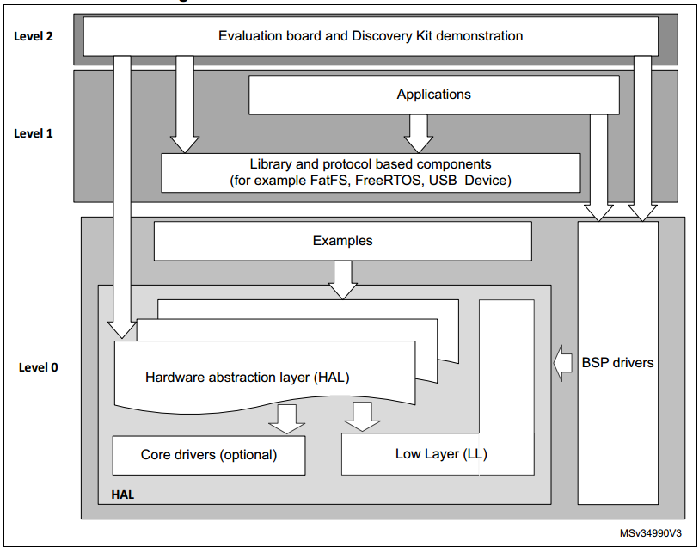

**图 2-13 STM32CubeF0 firmware architecture**

stm32cubef0固件的结构如图2-13所示，提供了从底层到应用层丰富的API。若使用官方的评估板进行开发，则可以直接调用官方提供的所有API。但是由于远程检测采集器的PCB为自行绘制的，与官方评估板的管脚定义及板载资源都不同，无法直接使用API。当然差异主要集中在BSP这一层，通过修改BSP将代码移植到远程监测采集器上，但是由于PCB差异较大，而且远程需要实现的功能比较简单，移植代码并不划算。所以决定只使用官方的HAL层驱动而自己编写BSP层驱动以及其上代码。

HAL层驱动的源码和头文件都在en.stm32cubef0\STM32Cube_FW_F0_V1.7.0\Drivers \STM32F0xx_HAL_Driver文件夹中的Src和Inc文件夹中，根据项目的需求添加到工程中。

启动文件startup_stm32f030x8.s 的路径为：en.stm32cubef0\STM32Cube_FW_F0_V1.7.0\ Drivers\CMSIS\Device\ST\STM32F0xx\Source\Templates\arm。

C文件system_stm32f0xx.c的路径为：en.stm32cubef0\STM32Cube_FW_F0_V1.7.0\ Drivers\CMSIS\Device\ST\STM32F0xx\Source\Templates。

接口文件stm32f0xx.h的路径为：en.stm32cubef0\STM32Cube_FW_F0_V1.7.0\Drivers\ CMSIS\Device\ST\STM32F0xx\Include。在接口文件中需要取消其中对启动文件的注释才能调用启动文件工作。

在自己新建的工程中移植完上述文件后就可以使用官方固件库进行开发了。

### RS485通讯模块驱动程序设计

RS485通讯模块驱动主要编写了RS485_Init、RS485_Send_Data、RS485_Receive_Data、RS485_Check、Error_Handler这5个函数，此外还重写了固件库中自带的，使用_weak声明的HAL_UART_TxCpltCallback、HAL_UART_RxCpltCallback、HAL_UART_ErrorCallback这3个函数。

函数RS485_Init用于初始化RS485。由于RS485使用串口资源进行工作，所以在配置好结构体后调用固件库中提供的HAL_UART_Init函数进行初始化。

函数RS485_Send_Data用于发送数据。由于RS485有专门引脚控制发送和接收模式，所以在函数的开始先将控制发送状态的引脚拉高，然后使用固件库中提供的HAL_UART_Transmit_IT函数进行数据传输。等到数据发送结束后拉低控制发送状态的引脚，切换到接收模式。

函数RS485_Receive_Data用于设置RS485接收到的数据存放的位置，通过调用固件库提供的HAL_UART_Receive_IT函数实现。实际的数据接收任务由中断服务函数完成。

函数RS485_Check用于在最外层while循环中检测是否有新的RS485接收事件发生。由于数据接收使用中断服务函数进行，而在中断服务函数中应尽量简化操作以免影响别的中断，或者被别的中断所中断，所以在中断服务函数中接收数据后不会对数据进行进一步处理，而是将标志位置位表示时间发生后退出中断。所以需要使用类似RS485_Check这样的函数在while循环中check是否发生相应事件，若发生则进行细节处理，若未发生则跳过。

在函数RS485_Check中主要是根据接收到的数据中的地址信息判断数据的来源。在确定来源之后，将接收到的数据拷贝到特意为该来源设备分配的缓存中，并置位相应标识位以便相应的Check函数检查和处理。此时RS485接收缓存中的数据已经没有意义了，为了防止影响到下一次的数据接收，需要将接收缓存中的数据清除。然后再调用函数RS485_Receive_Data 设置下次接收到数据的存放位置。

函数Error_Handler如其字面意思所示，用于处理错误。目前并没有对错误类型进行细分，所有在RS485操作过程中出现的错误都会进入这里。

HAL_UART_TxCpltCallback、HAL_UART_RxCpltCallback、HAL_UART_ErrorCallback这3个函数是分别由固件库在发送数据结束、接收数据结束、发生错误时调用的。在其内对相应标志位进行操作就可以判断发送是否完成、接收是否完成、是否发生错误等情况。

### OLED显示模块驱动程序设计

OLED显示模块驱动源码由淘宝卖家提供，在修改管脚预定义并用固件库提供的，相同功能的函数替换源码中出现的，固件库中没有的函数后移植到本工程中。移植后可以完成如字符显示、数字显示、图片显示、汉字显示的基本功能，足够满足远程监测采集器的需求。

### NRF24L01无线通讯模块驱动程序设计

NRF24L01无线通讯模块驱动源码同样由淘宝卖家提供，移植过程同OLED显示模块驱动源码的移植大同小异。但是无线通讯模块驱动在移植时无法进行有效地调试，因为要调试接收或者发送的前提是另一部分的代码能够正常工作，而要想调试另一部分代码到能够正常工作的前提则是要保证本部分代码能够正常工作，如果本部分代码能够正常工作我还调试啥。所以在没有移植成功的时候，无法判断问题出在发送还是接收或者两者都有问题。

### 各水质传感设备驱动程序设计

远程监测采集器支持与多款水质监测传感设备进行数据交互，虽然都是通过RS485这个渠道进行，然而各款水质传感设备的命令结构以及数据结构都不相同。由于各款水质传感设备的结构差异较大，开发一个兼容各协议的驱动难度过大，所以针对每款水质传感设备的协议对立开发驱动。

虽然数据的结构不同，但是总体的流程是相似的，接下来以PH190控制器的驱动为例介绍水质传感设备驱动的工作流程。

在PH190控制器的驱动PHMeter.c文件中有14个函数。其中ERRHandle类函数有3个，如：PHMeterErrorHandle、PHMeterTOHandle、PHMeterCRCHandle；发送命令类函数有6个，如：PHMeterRequestData、PHMeterRequestPH、PHMeterRequestT、PHMeterRequestPHT、PHMeterRequestORP、PHMeterRequestORPT；接收数据类函数有3个，如：PHMeterErrReceiveHandle、PHMeterDataReceiveHandle、PHMeterReceiveHandle；通用类函数有两个，如：PHMeterDisplay、PHMeterCheck。

ERRHandle类函数用于处理发生错误的场景，PHMeterErrorHandle用于处理通用错误，PHMeterTOHandle用于处理命令超时的错误，PHMeterCRCHandle用于处理CRC校验错误的错误。

发送命令类函数用于生成命令并发送。PHMeterRequestPH、PHMeterRequestT、PHMeterRequestPHT、PHMeterRequestORP、PHMeterRequestORPT这5个函数会根据协议处理各条命令中存在差异的部分，最后这5个函数都会调用函数PHMeterRequestData来处理各命令中共同的部分并将生成号的命令通过调用函数RS485_Send_Data发出去。

接收数据类函数用于接收数据并进行处理。其中PHMeterReceiveHandle为接收类函数总入口，接收到的数据都会在这个函数中通过判断标志位区分是数据还是错误反馈。

若接收到的是数据，则交由函数PHMeterDataReceiveHandle处理。在PHMeterDataReceiveHandle中会先进行CRC校验。若校验失败则直接丢入PHMeterCRCHandle中处理，若校验通过则会根据之前发送的命令来确定本条数据所响应的命令，并将数据取出存放到相应寄存器中。

若接收到的是错误反馈，则交由函数PHMeterErrReceiveHandle处理。在PHMeterErrReceiveHandle中会先进行CRC校验。若校验失败则直接丢入函数PHMeterCRCHandle中处理，若校验通过则会根据之前发送的命令来确定本条错误所响应的命令，然后重新发送该命令。

通用类函数用于处理通用任务。PHMeterCheck用于监测是否接收到新的PH数据。上文中的函数RS485_Check判断数据源地址后，若数据源地址为PH190控制器，则会将接收到的数据拷贝到PHMeter专用的缓存中，并将寄存器PHMeterReg中的新数据接收位置1。而PHMeterCheck则是通过判断寄存器PHMeterReg中的新数据接收位来判断是否接收到PH数据。若接收到新的PH数据，则调用函数PHMeterReceiveHandle对数据进行处理。

PHMeterDisplay通过调用OLED驱动在OLED屏幕上显示PHMeter界面。在界面上会表明当前显示的是PHMeter数据，当前状态是否正常以及各项读取到的最新数据。

### 主函数框架设计

## 系统中所采用的服务器

## 服务器与农村生活污水处理远程监测采集器的通讯方式及通讯协议

参考文献

致 谢

内容字体采用宋体小四号。“正文”样式

建议装订顺序与格式：

封面🡪诚信书🡪中文摘要🡪外文摘要🡪目录🡪正文🡪参考文献🡪致谢(🡪附录)彩页纸🡪附件清单🡪附件

装订说明：设计(论文)与附件建议装订成一本，中间用彩页纸分开。如有附录请附在正文之后，即设计(论文)的最后面。附件前附清单，附件清单中标出每个附件的页数，每份附件单独编页码。(参考附件清单见下页)

参考附件清单：

|  |  |  |
| --- | --- | --- |
| **编号** | **附 件 内 容** | **页 数** |
| 1 | 任务书 | 3 |
| 2 | 文献综述 | 10 |
| 3 | 外文翻译 | 16 |
| 4 | 开题报告 | 14 |
| 5 | 指导记录卡 | 1 |
| 6 | 进程安排与考核表 | 1 |
| 7 | 答辩记录表 | 1 |
| 8 | 指导教师评语及成绩 | 1 |
| 9 | 评阅教师评语及成绩 | 1 |
| 10 | 答辩小组评语及成绩表 | 1 |
| 11 | 成绩评定表 | 1 |